基于残差分析的大类资产轮动策略 方法说明
1 数据准备
数据格式如下图所示，1-3类分别为日期，数据1、数据2的收盘价；
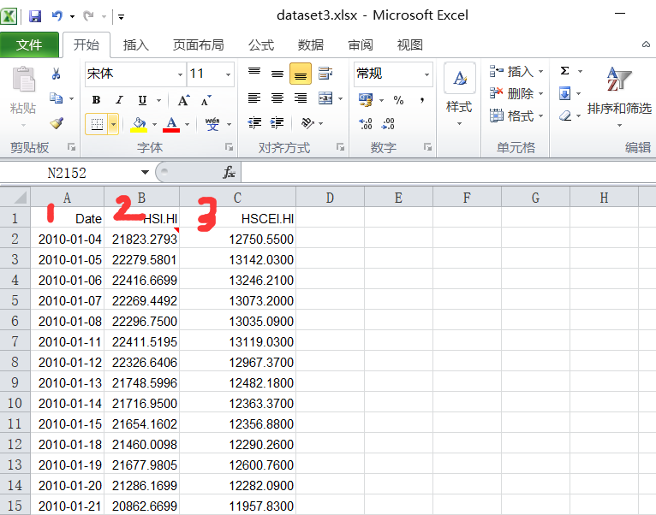
2 读入数据
使用程序M_transdata.m，在第二行写我们主备好的数据文件名称；在第三行输入要保存的数据文件名称;
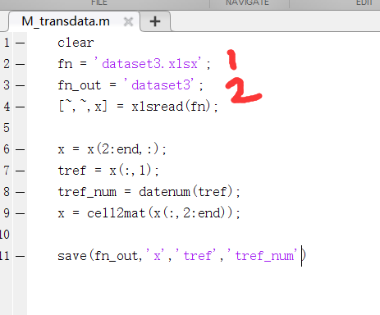
3 离散小波变换检测异常波动点
文献上使用了离线小波变换监测异常点。
使用M_dwt_data3.m程序，在第15行更改为我们需要分析的数据的名称。
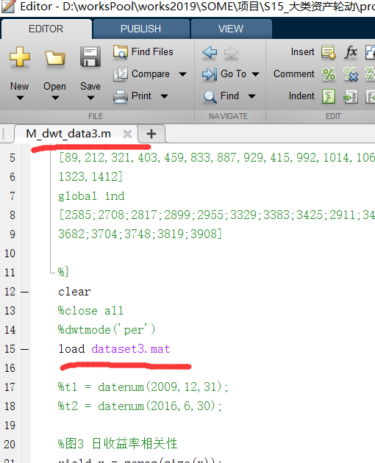
运行后可以得到多尺度分析的结果，见下图：
上图列出了离散细节1-7，为了便于分析，我以20为移动窗口，计算每个窗口内的最大值，然后作图，见上图的最后一副图，用于显示小波系数模值的变化。以上图为例，主要的异常波动点在【394，487，583，1016，1355，1703，1999，2161】，见下图红线所示位置。由于不同人对模值突变大小理解不同，有细小差异的部分可能大家选择的不同，这个是由于方法没有确立一个可以量化的标准造成的。
4 回测
使用回测框架M_backTest_common.m进行回测。见下图，回测前，先在位置1处写需要载入的数据。然后在位置2的位置写小波异常点的位置，最后在位置3的位置写明回测的时间段。需要注意的是，初始回测时间最好比数据起始时间晚1-2年，因为初始计算也需要历史数据来计算。
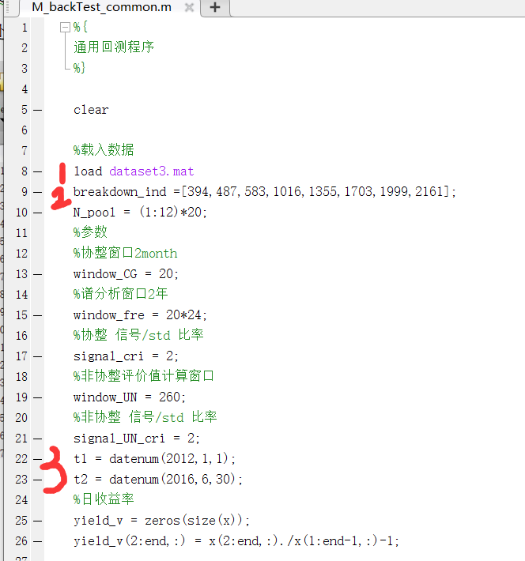
回测结果见下图：
5 回测结果优化
（1）谱分析窗口优化（M_backTest_common_freq_window.m）
同回测程序一样，在下图位置设置数据、小波异常点位置即可。
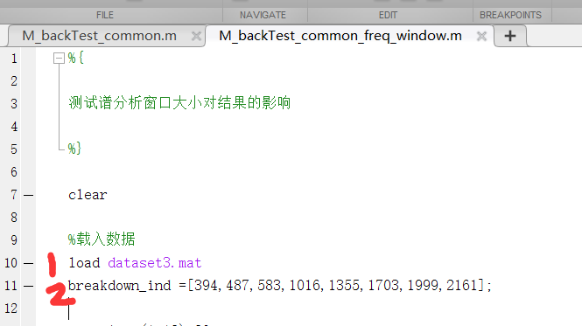
（2）协整参数计算窗口影响(M_backTest_common_CN_window.m)
同（1），更改数据名称、异常点位置，初始、结束回测时间，见下图：
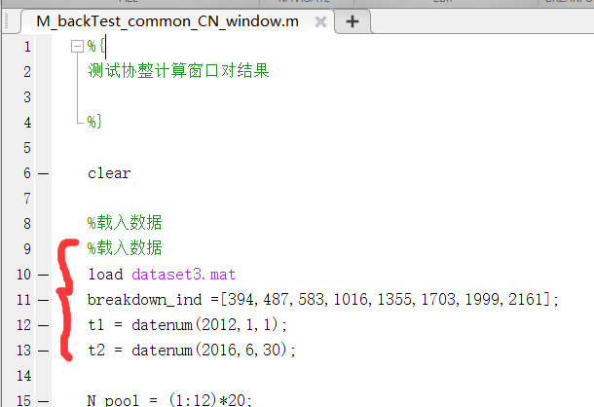
后续所有的涉及优化的程序的程序更改都和（2）相同，不再赘述，只列结果。
(3)非协整初始窗口大小影响（M_backTest_common_UN_window.m）
(4) P值阈值影响（M_backTest_common_Ptest.m）
（5）信号阈值
我们使用的默认参数和优化后的结果没有显著差异，直接使用默认参数。

